- Τι δείχνει η εικόνα; Ενώνω με μία γραμμή την εικόνα με τη λέξη.

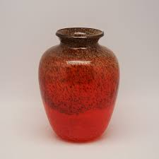 | - καράβι
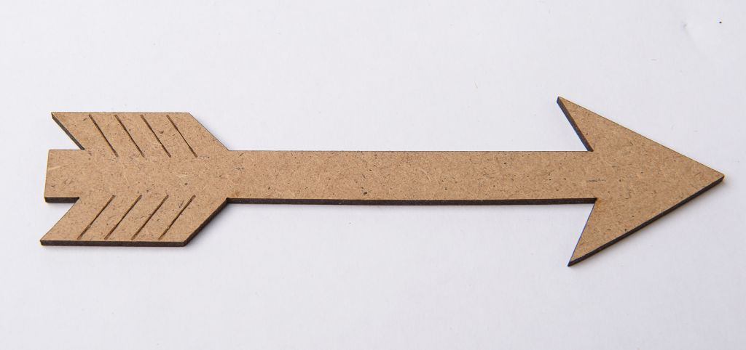 | - βυθός
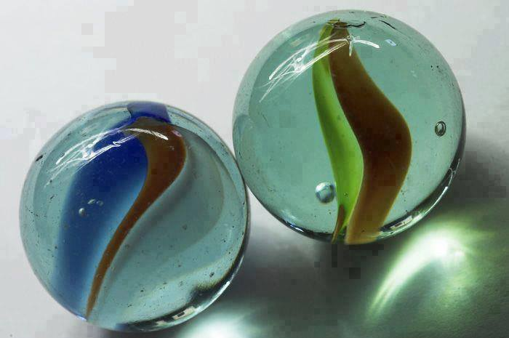 | - βάζο
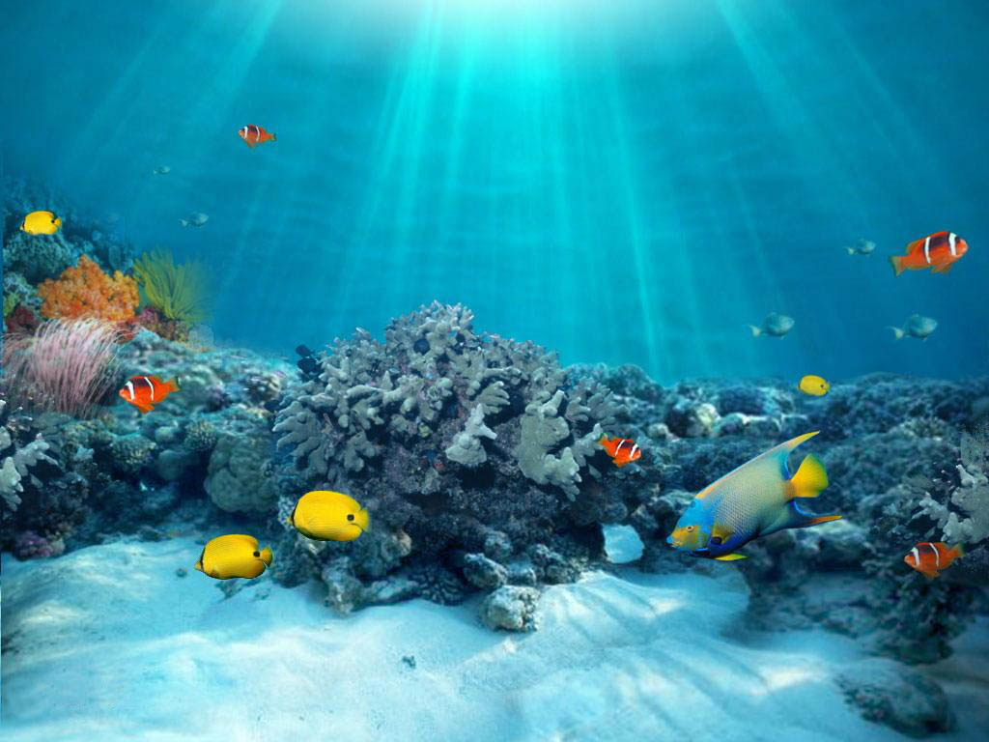 | - βέλος
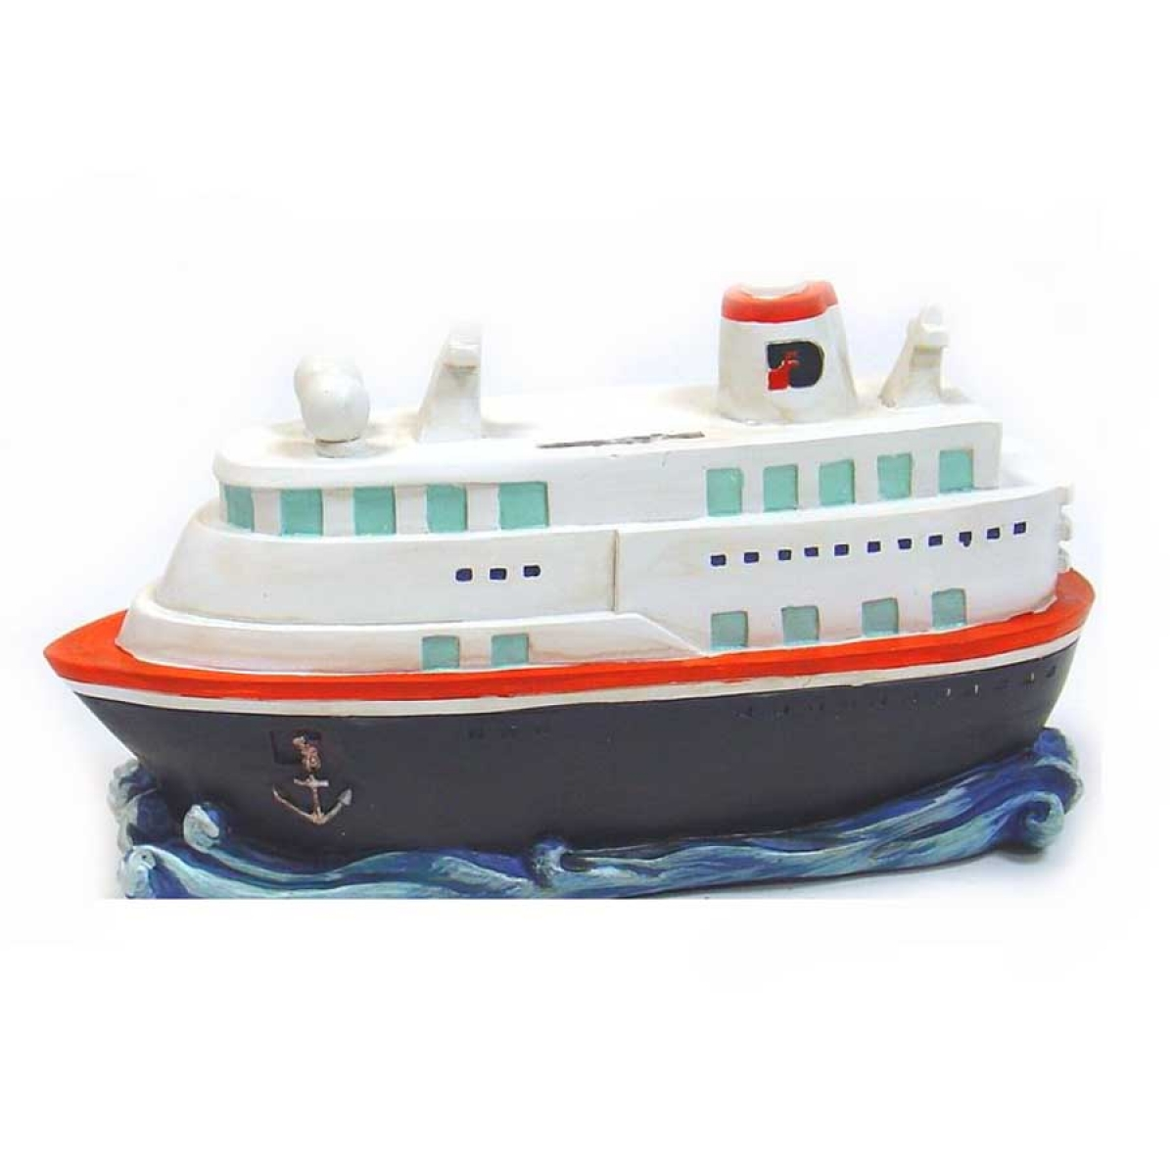 | - κόβω
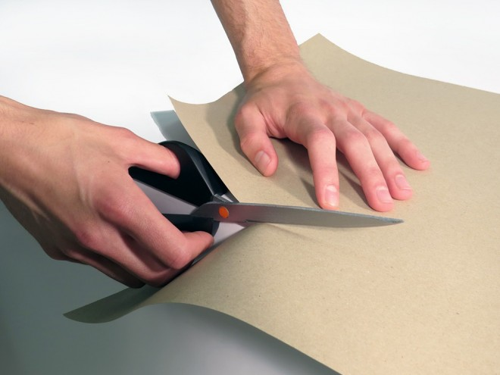 | - βόλος

- Τι δείχνει η εικόνα; Διαλέγω τη λέξη από το σύννεφο και τη γράφω κάτω από την εικόνα.
γόμα, γαρίδα, αγελάδα, γη, γίγαντας, παγώνω

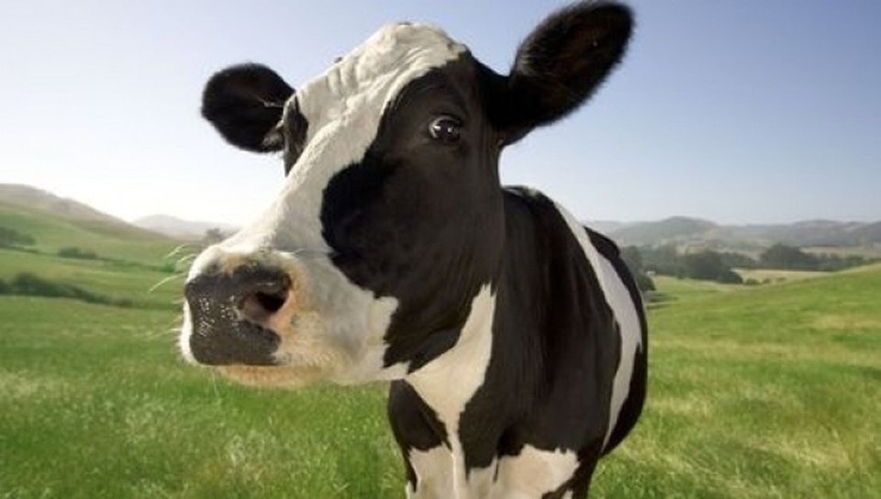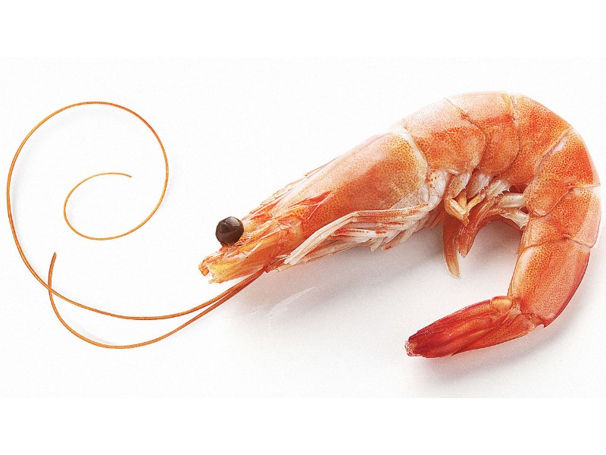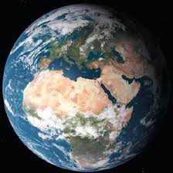

αγελάδα γαρίδα γη

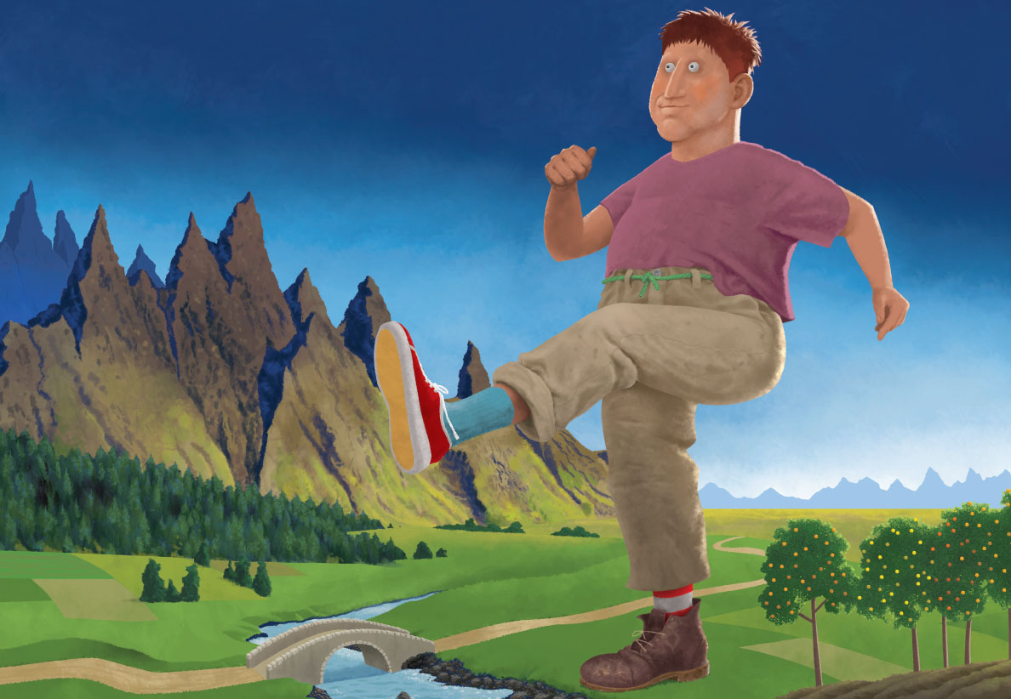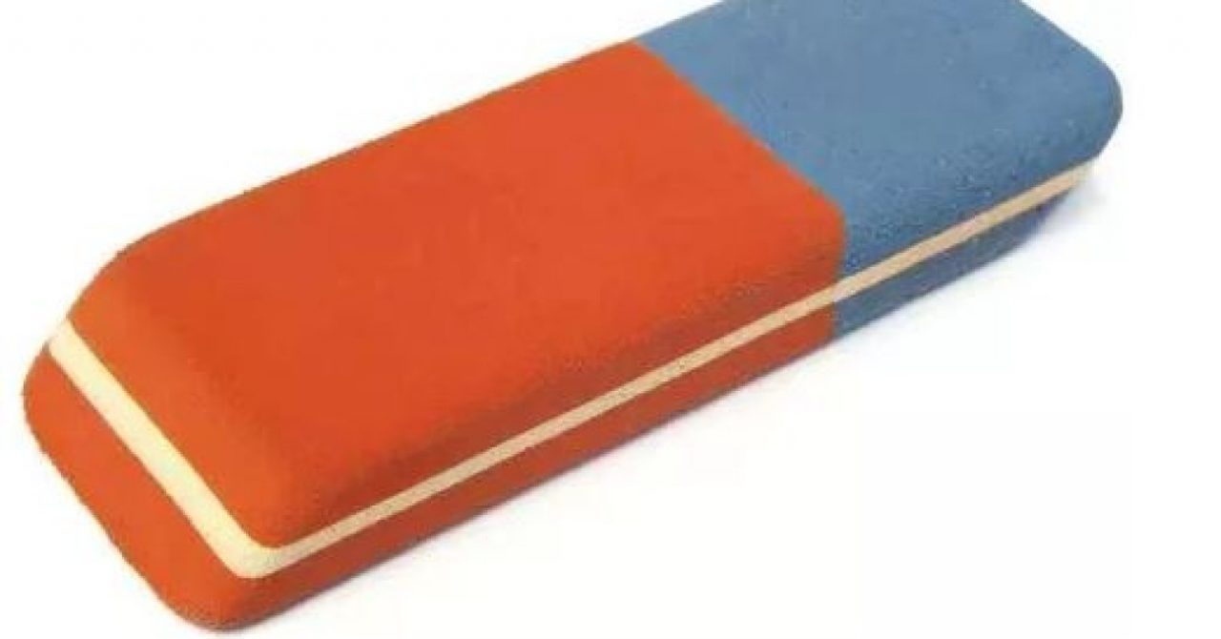

γίγαντας γόμα παγώνω

- Πάτα επάνω στον παρακάτω σύνδεσμο (τα μπλε γράμματα) για να παίξεις το παιχνίδι των λέξεων!

- Τι δείχνει η εικόνα; (1)
https://wordwall.net/resource/1352711/%cf%84%ce%b9-%ce%b4%ce%b5%ce%af%cf%87%ce%bd%ce%b5%ce%b9-%ce%b7-%ce%b5%ce%b9%ce%ba%cf%8c%ce%bd%ce%b1-1

- Τι δείχνει η εικόνα; (2)

https://wordwall.net/resource/1352848/%cf%84%ce%b9-%ce%b4%ce%b5%ce%af%cf%87%ce%bd%ce%b5%ce%b9-%ce%b7-%ce%b5%ce%b9%ce%ba%cf%8c%ce%bd%ce%b1-2

- Τι δείχνει η εικόνα; (3)
https://wordwall.net/resource/1352962/%cf%84%ce%b9-%ce%b4%ce%b5%ce%af%cf%87%ce%bd%ce%b5%ce%b9-%ce%b7-%ce%b5%ce%b9%ce%ba%cf%8c%ce%bd%ce%b1-3
Μπορείς να παίξεις και από υπολογιστή και από κινητό!

